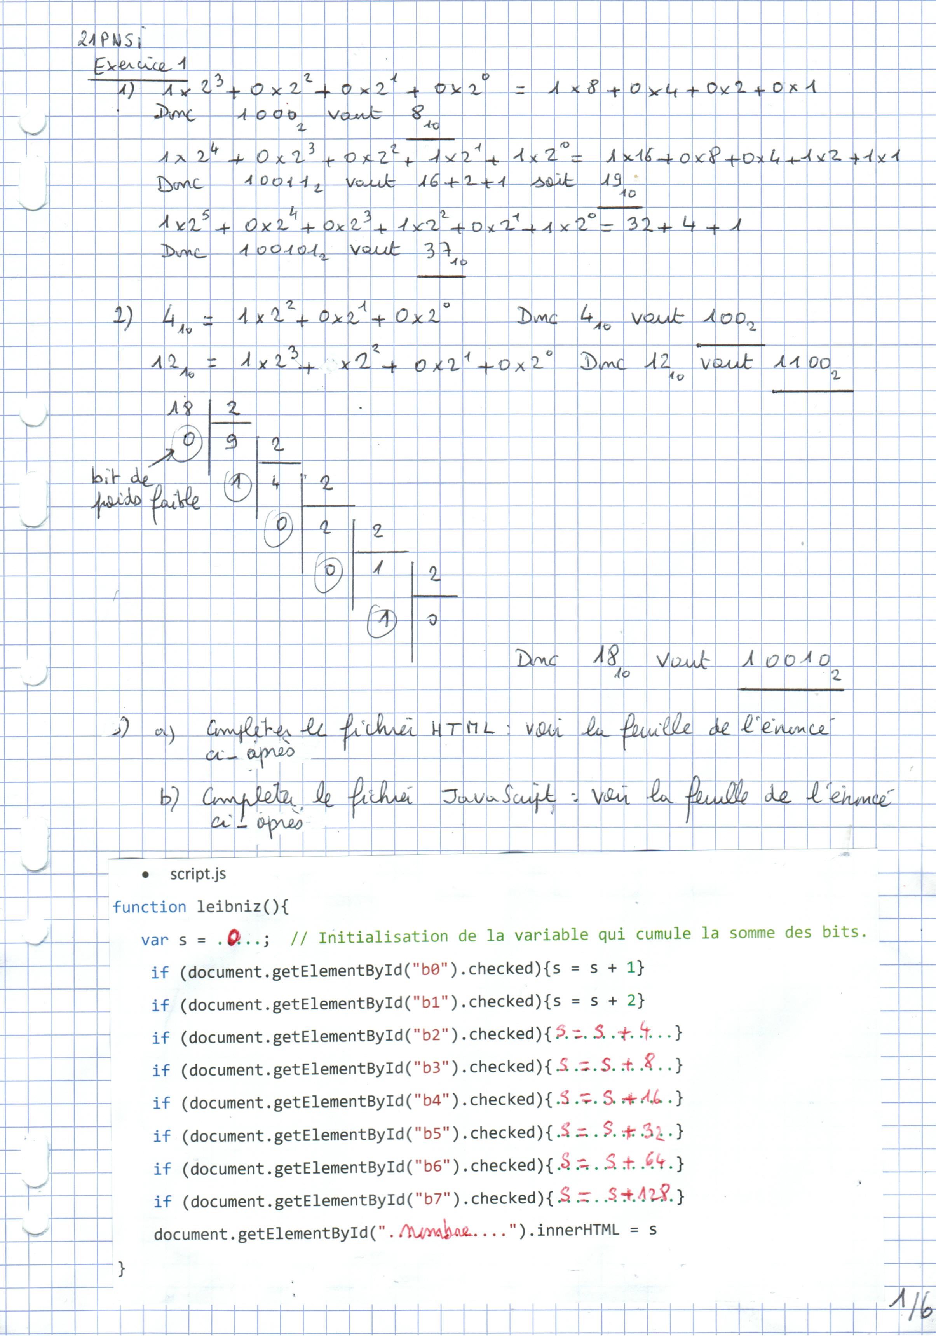

23PNSIDS5

1

2

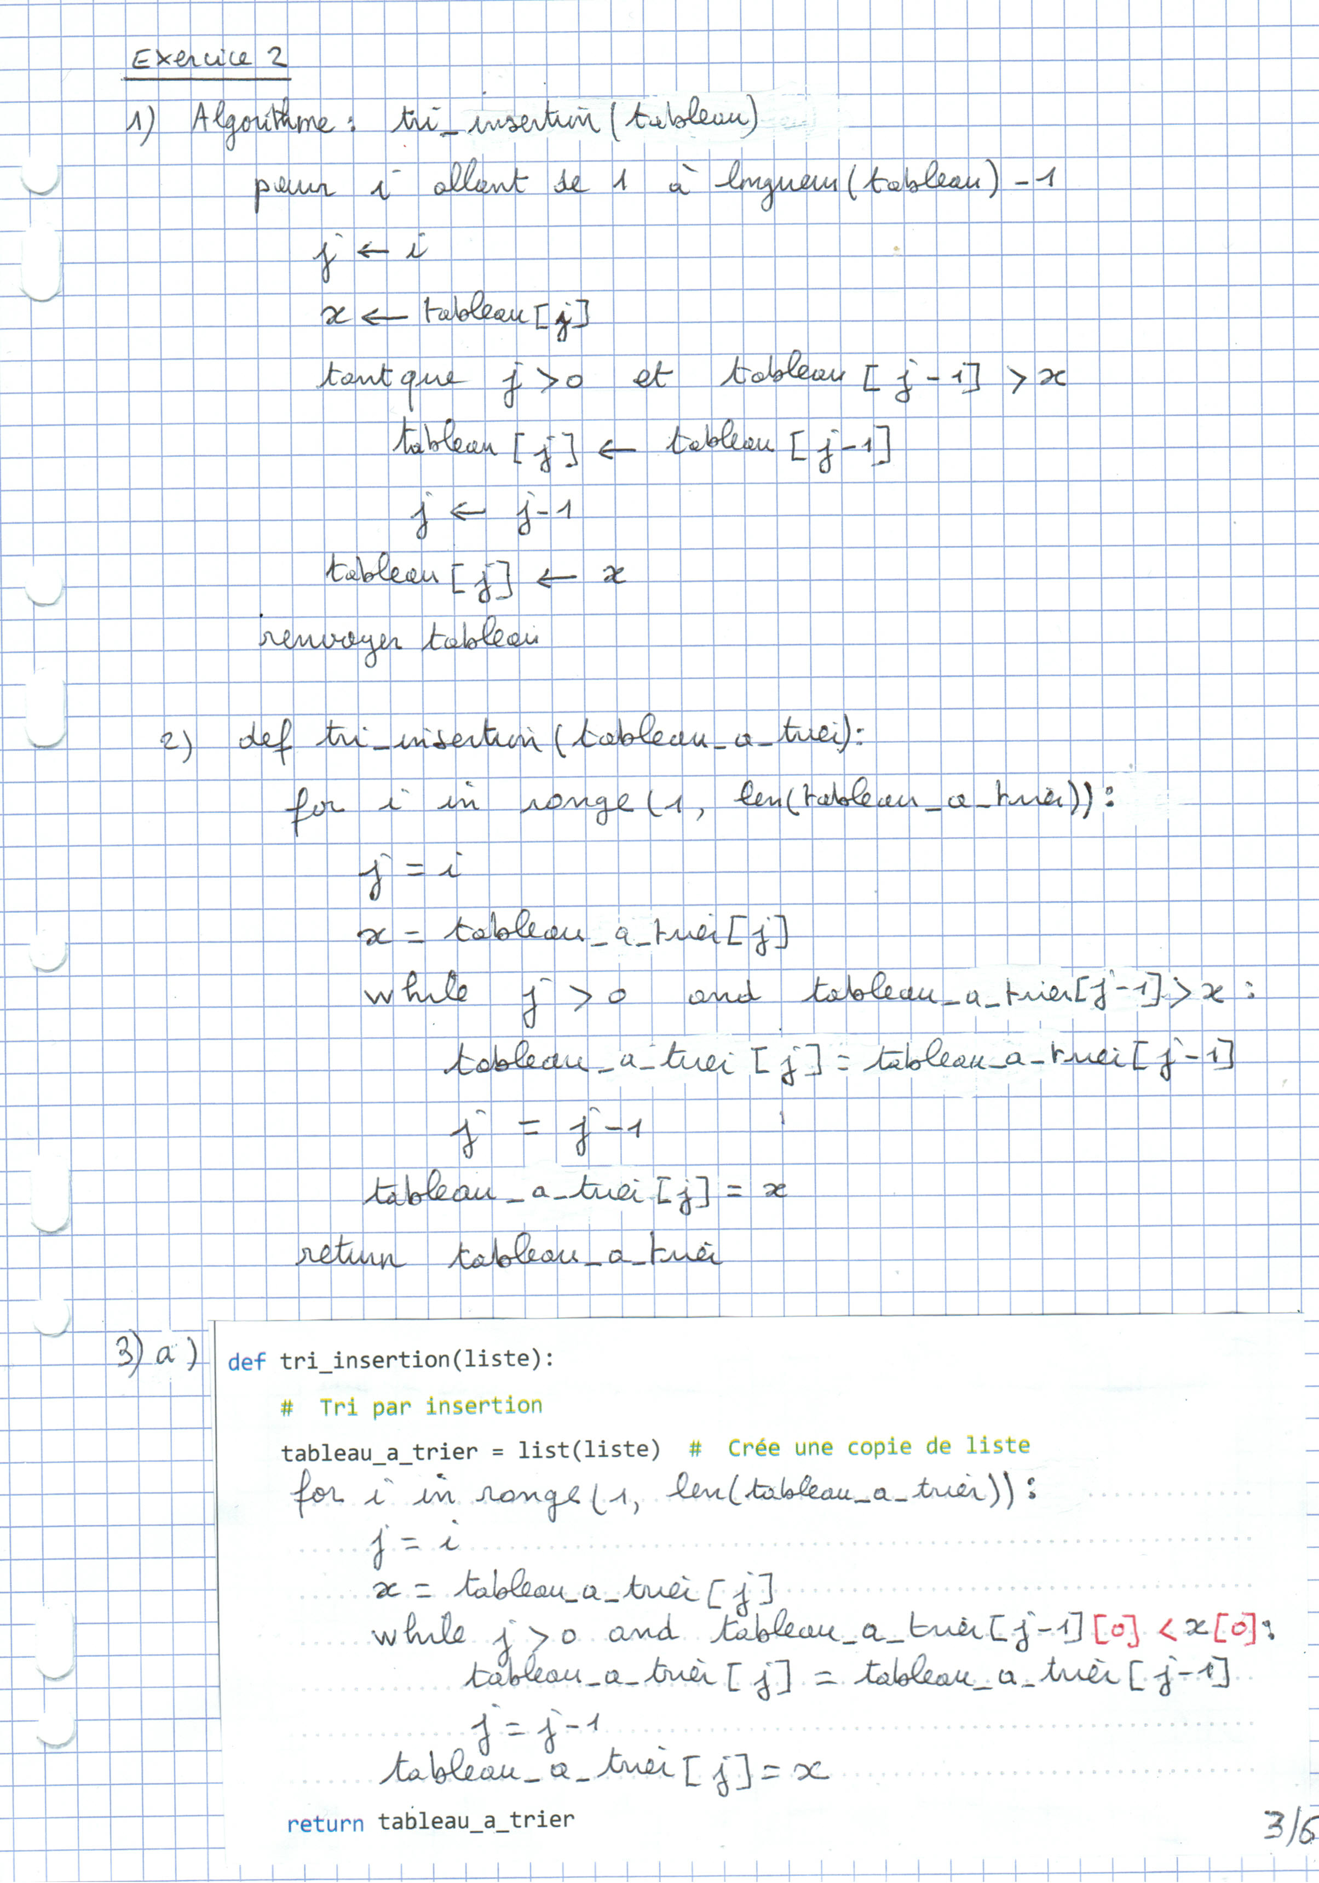

3

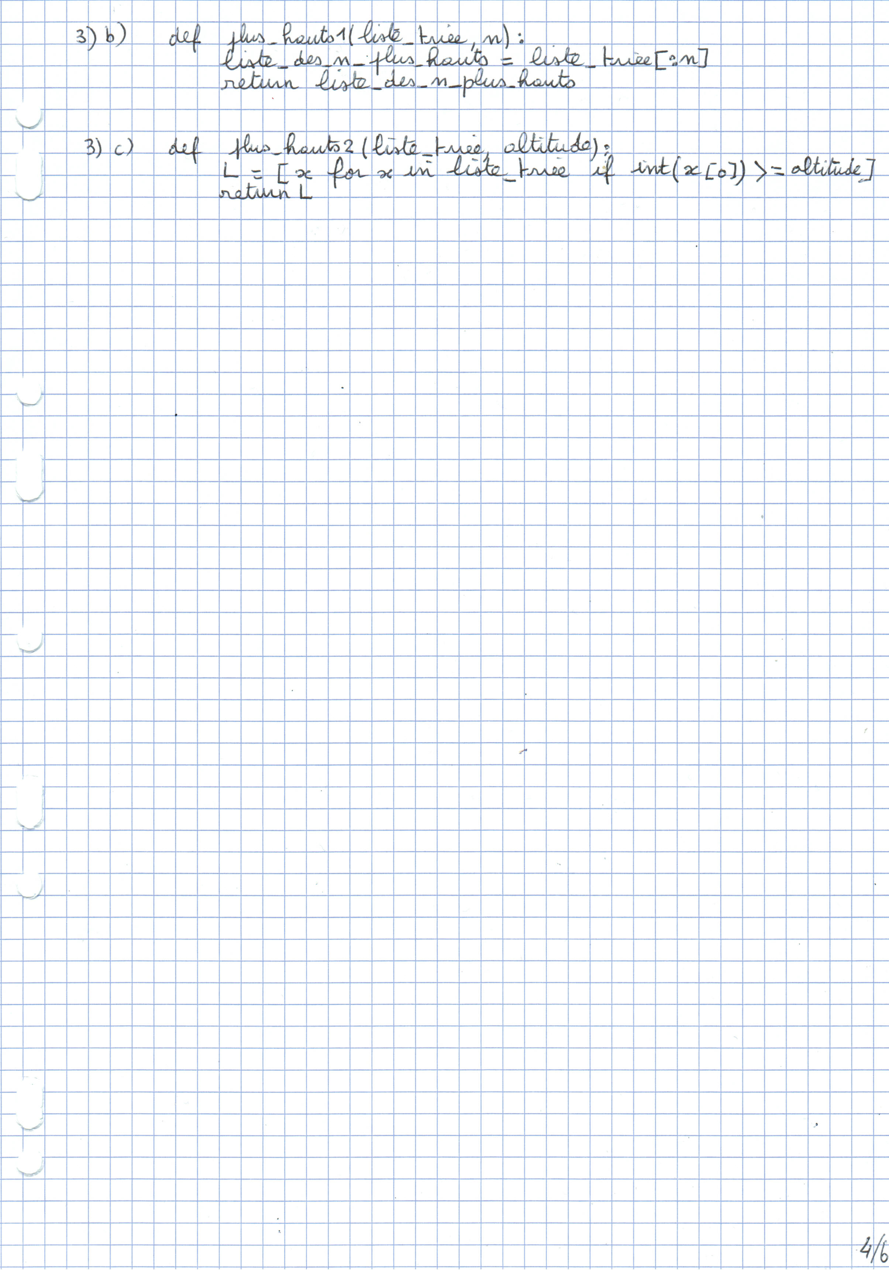

4

